Міністерство освіти і науки України

Національний технічний університет України

«Київський політехнічний інститут ім. Ігоря Сікорського»

Факультет інформатики та обчислювальної техніки

Кафедра обчислювальної техніки

ЛАБОРАТОРНА РОБОТА № 2а

з дисципліни «Методи наукових досліджень»

на тему «ДОСЛІДЖЕННЯ НЕЙРОННИХ МЕРЕЖ. МОДЕЛЬ PERCEPTRON»

Виконав:

студент ІІ курсу ФІОТ

групи ІВ-93

Ільяш В. В.

ПЕРЕВІРИВ:

ас. Регіда П. Г.

Київ - 2021

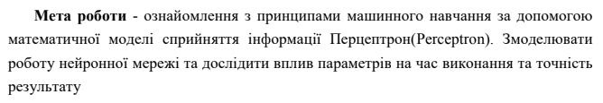

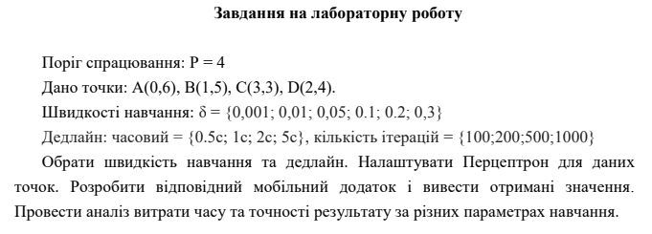

**Код програми:**

package com.example.mndlab2;

import androidx.appcompat.app.AppCompatActivity;

import android.os.Bundle;

import android.view.View;

import android.widget.TextView;

import com.google.android.material.chip.Chip;

import com.google.android.material.chip.ChipGroup;

public class MainActivity extends AppCompatActivity {

@Override

protected void onCreate(Bundle savedInstanceState) {

super.onCreate(savedInstanceState);

setContentView(R.layout.activity_main);

}

public void click(View view) {

TextView tw=findViewById(R.id.textView4);

ChipGroup cg1 = findViewById(R.id.cg1);

Chip c1 = findViewById(cg1.getCheckedChipId());

double Speed_Of_Training = Double.parseDouble(c1.getText().toString());

ChipGroup cg2 = findViewById(R.id.cg2);

Chip c2 = findViewById(cg2.getCheckedChipId());

double Time_Limit = Double.parseDouble(c2.getText().toString());

ChipGroup cg3 = findViewById(R.id.cg3);

Chip c3 = findViewById(cg3.getCheckedChipId());

double Number_Of_Iterations = Double.parseDouble(c3.getText().toString());

int Current_Iteration=0;

int P = 4;

int Succesful=0;

double W1 = 0;

double W2 = 0;

int[][] points = {{0, 6}, {1, 5}, {3, 3}, {2, 4}};

long start = System.nanoTime();

while((((System.nanoTime()-start)/Math.pow(10,9))<Time_Limit)&&

(Current_Iteration<Number_Of_Iterations)&&(Succesful<4)){

int Point_Index=Current_Iteration%4;

double y=W1*points[Point_Index][0]+W2*points[Point_Index][1];

if (((y>P)&&(Point_Index<2))||((y<P)&&(Point_Index>1))){

Succesful++;

Current_Iteration++;

continue;

}

double Delta=P-y;

W1=W1+Delta*points[Point_Index][0]*Speed_Of_Training;

W2=W2+Delta*points[Point_Index][1]*Speed_Of_Training;

Current_Iteration++;

Succesful=0;

}

tw.setText("W1="+W1+"\nW2="+W2+"\nЧас виконання="

+(System.nanoTime()-start)+" нс");

}

}

**Результати роботи програми:**

